**《因数与倍数（三）》学习指南**

**学习目标：**

1.经理探索2、5的倍数特征的过程，理解2、5的倍数特征。

2.能判断一个数是不是2、5的倍数。

3.探求知识的内在联系，在研究过程中感悟数学知识的魅力，激发学习兴趣。

**学习任务单：**

**【课前准备】**

练习本、笔、尺子、学习指南

**【课上活动】**

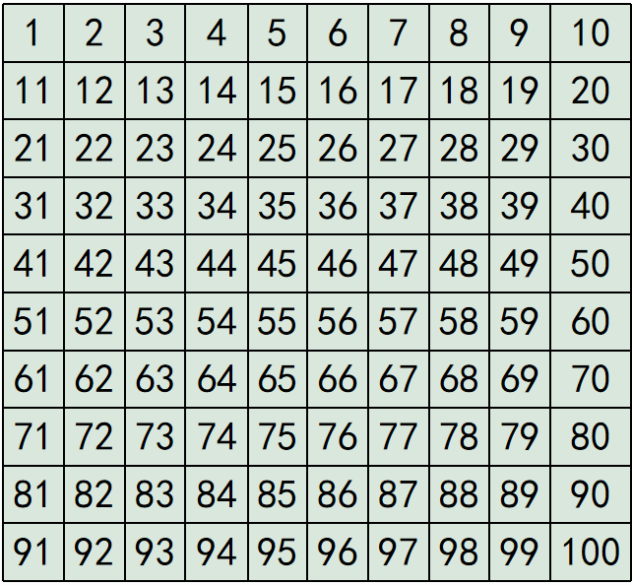活动一：表中哪些数是2的倍数?有什么特点？

活动二：表中哪些数是5的倍数?有什么特点？



活动三：

下面哪些数是2的倍数？哪些数是5的倍数？哪些数既是2的倍数，也是5的倍数？

24 35 67 90 99 15 106

60 75 130 521 280 6018 8100

活动四：

找出下列各数中的奇数和偶数。

1　 2　 3　 35　 78　 90　 96 　0　 27　 61　 5

**偶数**

**奇数**

活动五：根据2、5的倍数特征填空。

按要求填空。

（1）□□两个数位上的数一样，并且是5的倍数。

（2）35□既是2的倍数，又是5的倍数。

（3）□□□既是2的倍数，又是5的倍数的最小的三位数。

**【课后小结】**

通过今天的学习，你能总结一下2、5的倍数特征吗？

**【课后作业】**

数学书第11页,做一做,第1题

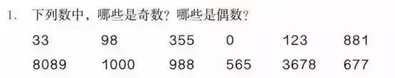

**【参考答案】**

1.奇数：33,355,123,881,8089,565,677。

偶数：98,0,1000,988,3678。